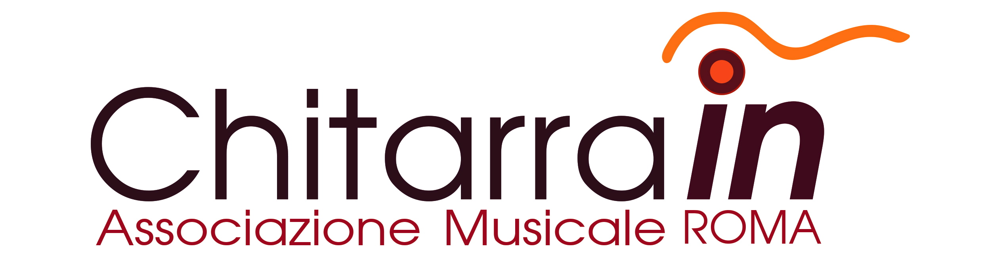

MASTERCLASS

NOME DELL’EVENTO: MASTER CLASS CON IL M° LUIGI ATTADEMO

Data dell’evento: domenica 6 maggio 2018 – orario 10:00 / 17:00

Sede: Hotel Dei Congressi - viale Shakespeare, 29 Roma (EUR)

SCHEDA DI ISCRIZIONE

Cognome: ……………………………………………………..

Nome: …………………………………………………………

Mail: …………………………………………………………..

Tel. ……………………………………………………………

Chiede di essere ammesso in qualità di socio temporale come:

⁭ allievo effettivo - € 60,00

⁭ allievo uditore - € 20,00

(apporre una X accanto alla scelta desiderata.)

Firma

Il presente modulo d’iscrizione e la quota di partecipazione dovranno essere inviati entro, e non oltre 20 giorni prima della data di inizio della Master Class, al presente indirizzo email: chitarrain@gmail.com
Per quanto concerne il pagamento della quota, questo dovrà essere effettuato a mezzo bonifico bancario presso la Banca Monte dei Paschi di Siena di Roma al codice IBAN:
IT 56 V 01030 03314 000000764054 – intestato all’Associazione Musicale CHITARRA IN.
Causale da indicare sul bonifico: “iscrizione alla Master Class del Maestro Luigi Attademo”.

